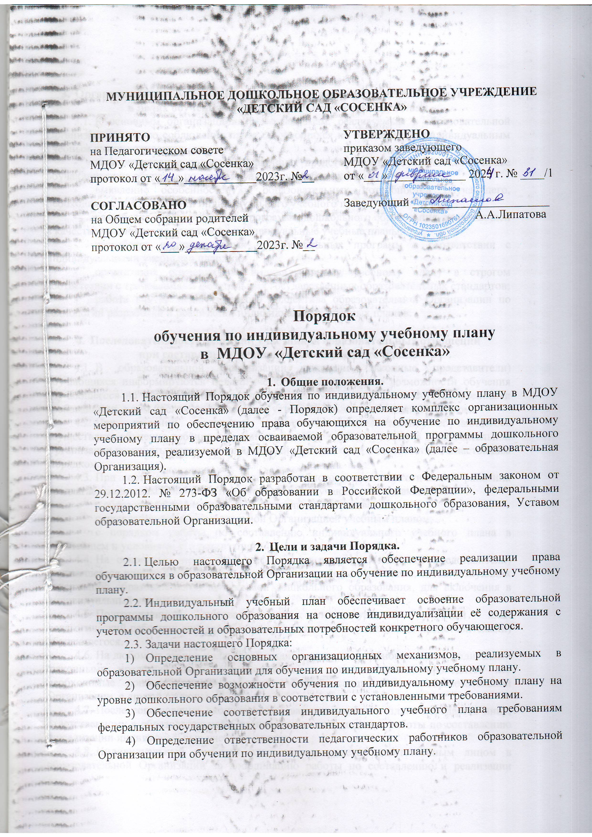

МУНИЦИПАЛЬНОЕ ДОШКОЛЬНОЕ ОБРАЗОВАТЕЛЬНОЕ УЧРЕЖДЕНИЕ «ДЕТСКИЙ САД «СОСЕНКА»

ПРИНЯТО
на Педагогическом совете
МДОУ «Детский сад «Сосенка»
протокол от «___»____________2023г. №__

СОГЛАСОВАНО
на Общем собрании родителей
МДОУ «Детский сад «Сосенка»
протокол от «___»____________2023г. №__
УТВЕРЖДЕНО
приказом заведующего
МДОУ «Детский сад «Сосенка»
от «___»_____________ 2023 г. № ____/1

Заведующий _______________________
А.А.Липатова

Порядок
обучения по индивидуальному учебному плану
в МДОУ «Детский сад «Сосенка»

- Общие положения.
1.1. Настоящий Порядок обучения по индивидуальному учебному плану в МДОУ «Детский сад «Сосенка» (далее - Порядок) определяет комплекс организационных мероприятий по обеспечению права обучающихся на обучение по индивидуальному учебному плану в пределах осваиваемой образовательной программы дошкольного образования, реализуемой в МДОУ «Детский сад «Сосенка» (далее – образовательная Организация).
1.2. Настоящий Порядок разработан в соответствии с Федеральным законом от 29.12.2012. № 273-ФЗ «Об образовании в Российской Федерации», федеральными государственными образовательными стандартами дошкольного образования, Уставом образовательной Организации.

- Цели и задачи Порядка.
2.1. Целью настоящего Порядка является обеспечение реализации права обучающихся в образовательной Организации на обучение по индивидуальному учебному плану.
2.2. Индивидуальный учебный план обеспечивает освоение образовательной программы дошкольного образования на основе индивидуализации её содержания с учетом особенностей и образовательных потребностей конкретного обучающегося.
2.3. Задачи настоящего Порядка:
1) Определение основных организационных механизмов, реализуемых в образовательной Организации для обучения по индивидуальному учебному плану.
2) Обеспечение возможности обучения по индивидуальному учебному плану на уровне дошкольного образования в соответствии с установленными требованиями.
3) Обеспечение соответствия индивидуального учебного плана требованиям федеральных государственных образовательных стандартов.
4) Определение ответственности педагогических работников образовательной Организации при обучении по индивидуальному учебному плану.

- Организационные механизмы, реализуемые в образовательной Организации
в целях обучения по индивидуальному учебному плану
3.1. К основным организационным механизмам, реализуемым в образовательной Организации с целью соблюдения права обучающихся на обучение по индивидуальным учебным планам относятся:
- информирование родителей (законных представителей) обучающихся о праве обучающихся на обучение по индивидуальному учебному плану;
- выявление особенностей и образовательных потребностей обучающего, необходимых для разработки индивидуального учебного плана;
- разработка образовательной программы дошкольного образования, включающей в качестве механизма ее реализации индивидуальные учебные планы;
- разработка индивидуальных образовательных программ в соответствии с индивидуальными учебными планами;
- организация обучения по индивидуальному учебному плану в строгом соответствии с требованиями федеральных государственных образовательных стандартов;
- работа внутри педагогического коллектива образовательной Организации по технологии разработки и реализации индивидуальных учебных планов.

- Последовательность действий участников образовательных отношений
при составлении индивидуального учебного плана.
4.1. В образовательной Организации родители (законные представители) обучающихся информируются педагогическими работниками о возможности обучения обучающегося по индивидуальному учебному плану в соответствии с установленными требованиями, в том числе с требованиями, установленными настоящим Порядком.
4.2. При желании родителей (законных представителей) обучающегося осуществлять обучение ребёнка по индивидуальному учебному плану в образовательной Организации разрабатывается индивидуальный учебный план в соответствии с настоящим Порядком.
4.3. При составлении индивидуального учебного плана педагогический работник предлагает родителям (законным представителям) обучающегося ознакомиться:
- с образовательной программой дошкольного образования;
- с предлагаемым образовательной Организацией учебным планом;
- с порядком работы по составлению индивидуального учебного плана в дальнейшем и условиями его реализации.
4.4. На основании полученной информации родители (законные представители) обучающегося приступают к выбору занятий, форм работы с ребёнком, соответствующих содержанию образовательной программой дошкольного образования, для включения в индивидуальный учебный план.
4.5. Подготовленный предварительный индивидуальный учебный план педагогический работник ещё раз обсуждает с родителями (законными представителями) обучающегося.
4.6. На любом из этапов подготовки индивидуального учебного плана с родителями (законными представителями) обучающегося, с одной стороны, проводятся все необходимые консультации с соответствующими специалистами образовательной Организации, с другой стороны.
4.7. После согласования окончательный вариант учебного плана передаётся лицу, ответственному в образовательной Организации за координацию работы по составлению и реализации индивидуальных учебных планов.
4.8. Индивидуальный учебный план согласовывается ответственным лицом в образовательной Организации за координацию работы по составлению и реализации индивидуальных учебных планов и утверждается заведующим образовательной Организацией.
4.9. Конкретные сроки составления и утверждения индивидуальных учебных планов устанавливаются приказом заведующего образовательной Организацией.
4.10. Выбор образовательной деятельности, форм работы с ребёнком для включения в индивидуальный учебный план осуществляется с использованием форм поддержки составления и реализации индивидуального учебного плана, определяемых образовательной Организацией с учётом личностных особенностей обучающегося, а так же с учётом особенностей конкретного индивидуального учебного плана.

- Индивидуальный учебный план дошкольного образования.
5.1. Индивидуальный учебный план дошкольного образования является одним из основных механизмов, обеспечивающих освоение образовательной программы дошкольного образования на основе индивидуализации её содержания с учетом особенностей и образовательных потребностей конкретного обучающегося, прежде всего, одарённых детей и детей с ограниченными возможностями здоровья, в соответствии с требованиями федеральных государственных образовательных стандартов дошкольного образования.
5.2. Индивидуальные учебные планы дошкольного образования разрабатываются для развития ребёнка дошкольного возраста с учётом его возрастных и индивидуальных особенностей и должны быть направлены на решение задач федеральных государственных образовательных стандартов дошкольного образования.
5.3. Индивидуальные учебные планы разрабатываются с участием родителей (законных представителей) обучающегося.
5.4. Формы организации образовательного процесса в рамках реализации образовательной программы дошкольного образования определяет образовательная Организация.
5.5. В целях обеспечения индивидуальных потребностей обучающихся индивидуальный учебный план предусматривает время:
- на увеличение учебных часов, отводимых на отдельные обязательные занятия, осуществляемые в процессе организации различных видов детской деятельности;
- на введение занятий, обеспечивающих различные интересы воспитанников.
5.6. При разработке индивидуального учебного плана участники образовательных отношений руководствуются требованиями федеральных государственных образовательных стандартов дошкольного образования, основываясь на совокупности образовательных областей, которые обеспечивает разностороннее развитие детей, а именно:
- социально-коммуникативное развитие;
- познавательное развитие;
- речевое развитие;
- художественно-эстетическое развитие;
- физическое развитие.
5.7. Условия реализации индивидуального учебного плана дошкольного образования должны соответствовать условиям реализации образовательной программы дошкольного образования, установленным федеральным государственным образовательным стандартам дошкольного образования.

- Ответственность.
6.1. Ответственность за составление и реализацию индивидуального учебного плана несут участники образовательных отношений в порядке, установленном действующим законодательством.
6.2. В образовательной Организации приказом заведующего образовательной Организацией назначается ответственное лицо за координацию работы по составлению и реализации индивидуальных учебных планов.
6.3. Ответственное лицо за координацию работы по составлению и реализации индивидуальных учебных планов в образовательной Организации:
6.3.1. Назначается приказом заведующего образовательной Организацией.
6.3.2. Обеспечивает:
- организацию работы в образовательной Организации по информированию родителей (законных представителей) обучающихся о возможности обучения для развития потенциала обучающихся по индивидуальным учебным планам, прежде всего, одарённых детей и детей с ограниченными возможностями здоровья;
- организацию отбора обучающихся для обучения по индивидуальным учебным планам, прежде всего, одарённых детей и детей с ограниченными возможностями здоровья;
- организацию работы с педагогическими работниками образовательной Организации по составлению и реализации индивидуальных учебных планов в строгом соответствии с федеральными государственными образовательными стандартами;
- контроль за соответствием индивидуальных учебных планов федеральным государственным образовательным стандартам;
- контроль за реализацией индивидуальных учебных планов;
- взаимодействие с участниками образовательных отношений по вопросам составления и реализации индивидуальных учебных планов;
- организацию использования необходимых форм поддержки реализации индивидуальных учебных планов в образовательной Организации;
- организацию методического обеспечения по вопросам составления и реализации индивидуальных учебных планов.

